19/06/2023

DMA Intervju s Uniline d.o.o.
Prisutni:
- Elisa Grubissa Jurman, Executive director Sales and Production department
- Siniša Miljević, Head of Web Sales

Osnovni podaci o organizaciji:

Naziv: UNILINE d.o.o. za turizam, trgovinu, usluge i putnička agencija
MBS: 01228102
OIB: 74786390334
Datum osnivanja: 1996.
NKD: 7912 - Djelatnosti organizatora putovanja (turoperatora);
ESA sektor: S.11002 - Nacionalna privatna nefinancijska društva

Financijski podaci 2022(EUR)
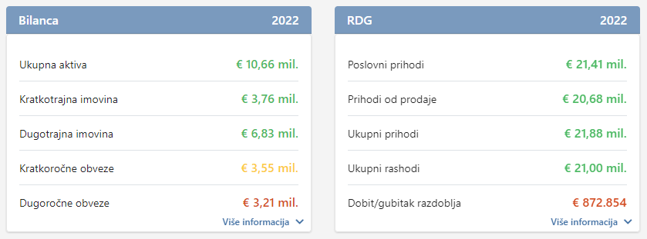

DMA rezultat:
https://european-digital-innovation-hubs.ec.europa.eu/edih-catalogue/edih-adria/uniline-doo

Potencijalna područja za TBI:

- Htjeli bi investirati u novi ERP, imaju ugovor 5 godina sa sadašnjim dobavljačem, prošlo je 1,5 godina, ugovor ističe 2026. godine, no htjeli bi migrirati na novo IT rješenje 2024. Godine
- Dobili su Grant za DMO (nešto kao booking.com za servisne usluge za B2B ili B2C) platformu do 31.3.2025.
Ostale bilješke:
- 95% poslovanja odnosi se na B2B segment, 5% na B2C
- Za B2C imaju koliko toliko dobro aplikativno rješenje za booking kapaciteta, no za B2B segment nisu zadovoljni s IT rješenjem. Spremni su investirati u novo IT rješenje.
- Postojeće kompanije s kojima surađuju nisu u mogućnosti razviti IT rješenje koje bi bilo custom tailored za njih.
- Chatbots im nisu toliko interesantni jer posluju kao interface između vlasnika nekretnina i poslovnih partnera u inozemstvu koji imaju specifične upite
- Koriste razne komunikacijske platforme koje su prihvaćene samo na nekim lokanim tržištima WeChat, QQ

